Mediterrán élmények Lisszabonból

Csoportos tengeri hajóút az MSC Musica fedélzetén

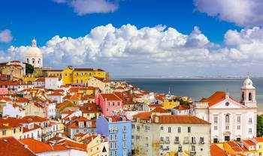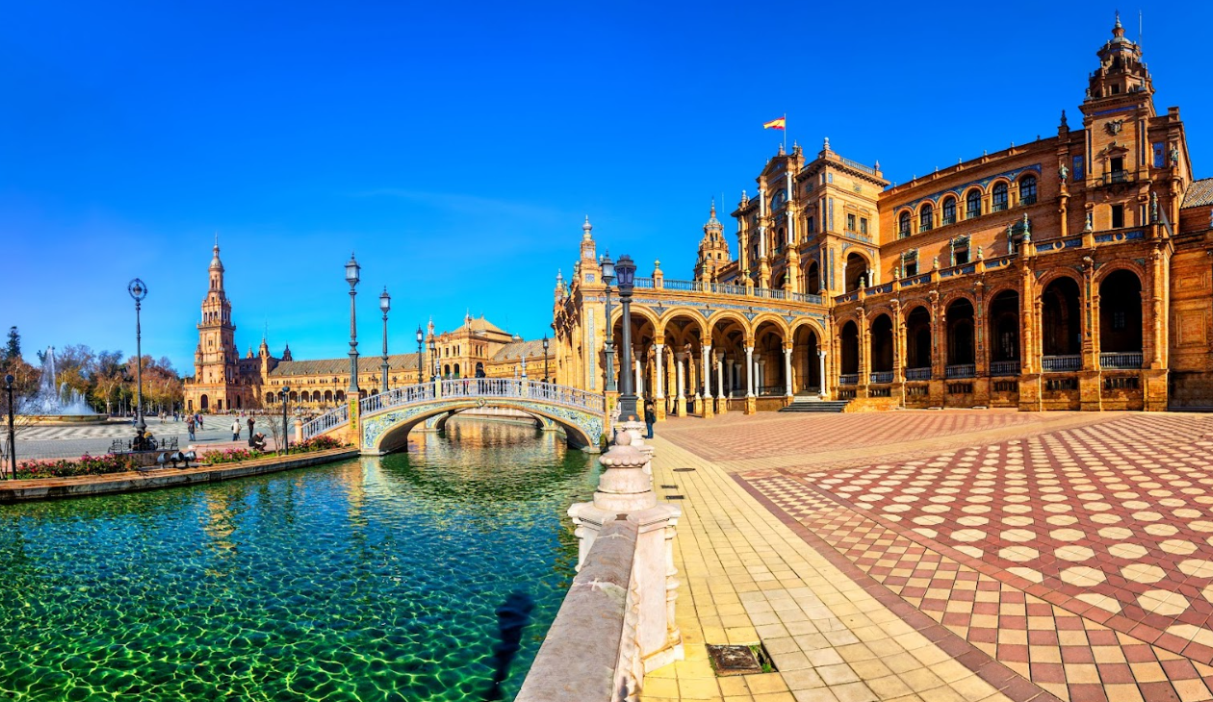

2025. szeptember 26. - október 8.

(13 nap/12 éjszaka)

1.199.000 Ft-tól/fő
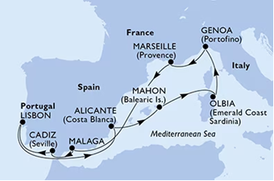
- Lisszabon
- Alicante
- Mahon
- Olbia
- Genova
- Marseille
- Malaga
- Cadiz (Sevilla)

A részvételi díj az alábbi szolgáltatások árát tartalmazza: utazás repülőgéppel, átszállással Budapest – Lisszabon – Budapest útvonalon turista osztályon 1 db feladott poggyásszal, transzferek légkondicionált autóbusszal, 2 éjszakai szállás a hajóút előtt helyi négycsillagos szálloda kétágyas szobájában Lisszabonban reggelivel, 10 éjszakai szállás a hajón a választott típusú kétágyas kabinban, teljes ellátás a hajón, kikötői illeték és kötelező szervizdíj, két félnapos városnézés belépőkkel, ellátás nélkül Lisszabonban, a hajó legtöbb szórakoztató- és sportlétesítményének használata, magyar idegenvezető az utazás teljes időtartama alatt, audioguide használata a fakultatív kirándulások és a városnézések során.

A részvételi díjon felül fizetendő: fakultatív programok, italcsomag igény szerint, félpanzió felára a lisszaboni szállodában, baleset-, betegség- és poggyászbiztosítás, útlemondási biztosítás.

Minimum létszám: 20 fő

További részletekről érdeklődjék irodánkban!

